原文链接：https://mp.weixin.qq.com/s/hkvBEvc3f1CkcANax9mraw

竹木胶合板模板
柱模板
定位放线→贴密封条→安装柱模→安装柱箍→安装拉杆或斜杆→模板加固校正→柱模板验收
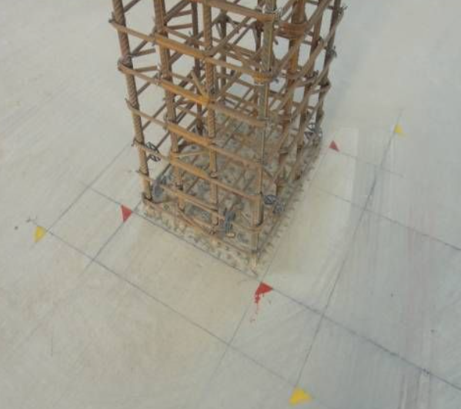 | 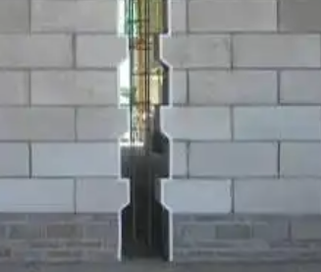 | 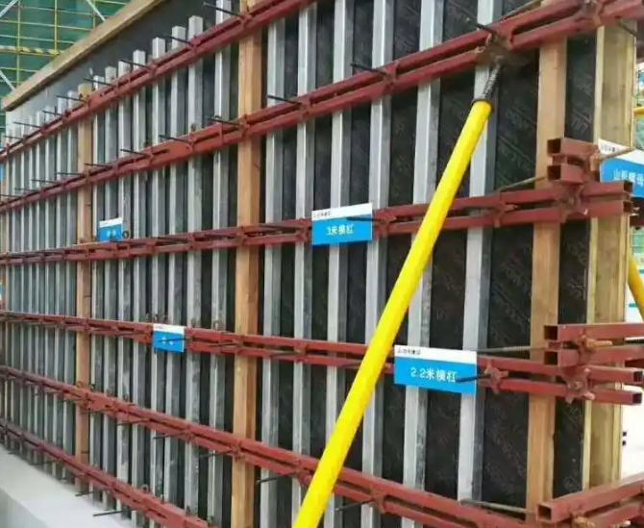
定位放线 | 贴密封条 | 安装柱模
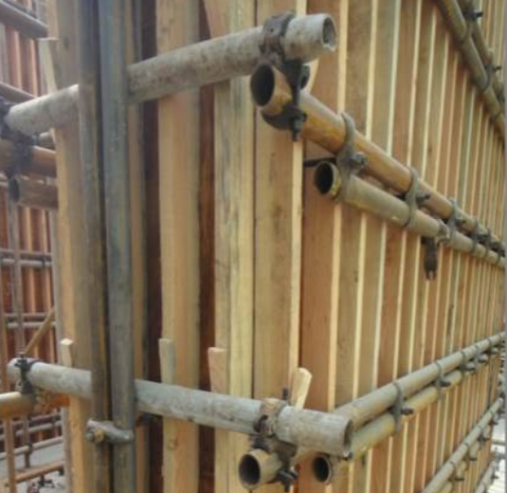 | 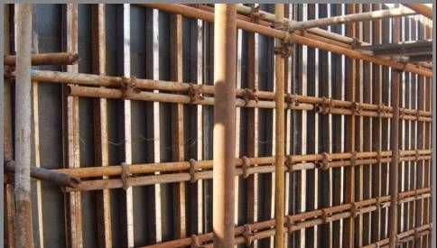 | 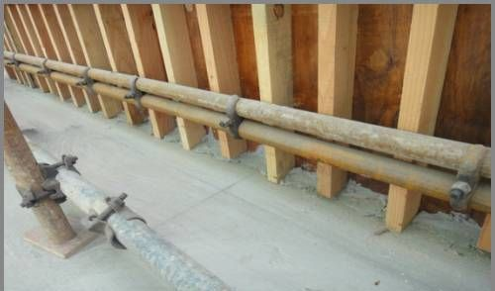
安装柱箍 | 安装拉杆或斜杆 | 模板加固校正
剪力墙模板
定位放线→安装窗洞口模板→贴密封条→安一侧模板→安装另一侧模板→模板加固校正→剪力墙模板验收
梁模板
放线、找平→铺设垫板→支架搭设→安装梁底模板→绑扎钢筋→安装梁侧模→梁模板校正→梁模板验收
楼板模板
铺设垫板→支架搭设→调整立柱高度→铺设楼板模板→标高较正→模架加固→楼板模板验收
楼梯模板
铺设垫板→支架搭设→铺设楼梯底模→标高较正→绑扎钢筋→安装楼梯侧模及踏步侧板→楼梯模板验收
模板拆除
按照规定流程拆除模板，包括先拆除柱斜拉杆或斜支撑，卸掉柱箍等步骤，同时注意拆除顺序和对模板的保护。

